Datos abiertos, representación política y   
redistritación en México[1]

**Alejandro Trelles**  *U. Pittsburgh***,   
Micah Altman** *MIT***,   
Eric Magar** *ITAM***,  
Michael P. McDonald** *U. Florida[2]*

**Resumen:** Los diversos reclamos y protestas de la ciudadanía generados por el desgaste de la clase política en la última década han expuesto, entre otras cosas, la urgencia de estrechar el vínculo entre la ciudadanía y sus representantes. En este rubro, la delimitación de la cartografía electoral es un mecanismo fundamental para transitar hacia una mejor representación política. Por tratarse de una labor inmersa en tecnicismos de diversa índole –geográficos, estadísticos, informáticos, entre los más reconocibles– es fácil caer en la tentación de relegar la redistritación al ámbito de los especialistas y perder de vista su importancia para la vida democrática. Desde nuestra óptica, el uso de la tecnología de la información, así como la generación y el uso de datos abiertos, ofrece una oportunidad para fortalecer la representación democrática en México. En este texto discutimos el contexto de redistritación en México, los desafíos en materia de transparencia, y cómo utilizar herramientas tecnológicas en los procesos de redistritación que nos acerquen a las prácticas internacionales de gobierno abierto. Describimos cómo el *software* de código abierto ofrece un gran potencial para incrementar los niveles de participación, transparencia, comunicación y rendición de cuentas en torno a los procesos de delimitación electoral.

***Palabras clave****:* datos abiertos, transparencia, redistritación, mapeo público, representación política, grupos minoritarios.

***Open Data, Political Representation and Redistricting in Mexico***

**Abstract:** The claims and protests caused by the deterioration of the political elite during the last decade show, among other things, the urgency to strengthen the linkage between citizens and their representatives. In this area, the delimitation of the electoral boundaries is key to improve political representation. Given the technicalities surrounding boundary delimitation processes –geographical, statistical, informatics, among the most recognizable– it is easy to fall into the temptation of relegating redistricting to specialists and lose sight of its importance for democracy. From our perspective, the use of information technology, as well as the generation and use of open data, offers an opportunity to strengthen democratic consolidation in Mexico. In this paper we discuss Mexico’s redistricting context, the challenges in transparency, and how new technologies can be useful to meet the international standards of open government. We also describe how open source web-based software has a great potential for increasing the levels of participation, transparency, communication, and accountability surrounding redistricting process in the country.

***Keywords*:** open data, transparency, redistricting, public mapping, political representation, and minority groups.

La transparencia y el gobierno abierto no son precondiciones de la democracia (Dahl 1972). Sin embargo, ante el imperativo de mejorar la rendición de cuentas y de estrechar la relación con la ciudadanía, el gobierno abierto se ha colocado entre las principales aspiraciones de muchos en aras de mejorar las prácticas gubernamentales y contribuir a la consolidación democrática.[3] Esta nota de investigación hace hincapié en la centralidad que ha cobrado la transparencia para un aspecto particular, pero fundamental, del ámbito electoral: la delimitación de las fronteras geo-electorales, también conocido como redistritación (Altman y McDonald 2012). Argumentaremos que al hacer público el caudal de información que usa la autoridad electoral para llevar a cabo esta tarea técnica se cumple una condición necesaria, mas no suficiente, para garantizar la transparencia. La condición faltante es ofrecer también *herramientas* que permitan al usuario participar, manipular, analizar y compartir el caudal de información demográfica y electoral georreferenciada para la redistritación. Si bien existen acervos gubernamentales de datos que no requieren de herramientas para su interpretación, la información relacionada a las distintas etapas de los procesos de redistritación no se encuentran entre ellos.

Delimitar los distritos de mayoría relativa en el país requiere información que generan múltiples instancias gubernamentales, tanto federales como locales. Destacan los datos de organismos como el Instituto Nacional de Estadística, Geografía e Informática (INEGI), la Comisión Nacional para el Desarrollo de los Pueblos Indígenas (CDI), y la del propio Instituto Nacional Electoral (INE) encargado de la redistritación (IFE 2013a). Lo paradójico es que a pesar de que toda esta información, así como todos los acuerdos normativos relevantes, es pública, carece de un formato accesible que permita la participación ciudadana. El usuario interesado enfrenta obstáculos formidables para recopilar, procesar y evaluar dicha información. El público, por ejemplo, no tiene acceso al mapa preliminar generado de forma automatizada por la autoridad para cada estado, ni tampoco a las contrapropuestas de los partidos políticos involucrados en el proceso de redistritación. Comparar estos mapas con la propuesta final permitiría cuantificar el modo en que las revisiones cambian los criterios de evaluación de la geografía electoral. Tampoco están disponibles los algoritmos de optimización, el *software* utilizado para generar y evaluar planes, o la información necesaria para analizar el efecto político de los cambios propuestos en la cartografía electoral a nivel local y federal. Estas lagunas en la información generan opacidad y limitan de manera importante la rendición de cuentas del proceso. Sin el historial de mapas considerados y sin el software para evaluarlos (o, en su defecto, la metodología aplicada completa), el público no podrá verificar directamente el cumpliendo de la normatividad y los acuerdos del proceso de redistritación.

Además, la redistritación no ha incluido a las comunidades minoritarias, ni a los grupos de interés, ni a la ciudadanía en general en el proceso. A pesar de que el artículo 2 de la Constitución establece la obligación de las autoridades en todos los niveles de garantizar los derechos de la población indígena, la redistritación sólo contempla el tamaño relativo de estos grupos en cada municipio. Al negarles a los pueblos indígenas una voz en el proceso y la posibilidad de revisar los escenarios propuestos, los geógrafos del INE corren el riesgo de pasar por alto información fundamental para cumplir con el artículo 2. Ejemplos que podrían afectar la delimitación electoral son las diferencias ancestrales entre comunidades indígenas asentadas en un mismo municipio (Sonnleitner 2013).

Es decir, la redistritación no está a la altura de los principios y estándares internacionales de gobierno abierto. A pesar de que los criterios generales de la redistritación se determinan en un proceso público, puede afirmarse que la delimitación electoral en México permanece en la opacidad.

En las siguientes líneas describimos brevemente la experiencia de redistritación en México. Después describimos una serie de características necesarias para consolidar una política de datos abiertos en materia de redistritación y discutimos los desafíos que hay en México en materia de transparencia y participación ciudadana. Explicamos por qué el *software* de código abierto tiene un gran potencial para incrementar los niveles de participación, transparencia, y rendición de cuentas en torno a los procesos de redistritación en el país. Al final, ofrecemos una breve reflexión sobre el uso de datos abiertos en los procesos de redistritación, su efecto en la percepción y confianza ciudadana, así como el impacto que tendría para impulsar la agenda de investigación en esta materia.

# **I. La redistritación en México: Avances y limitaciones**

Parafraseando a Handley y Grofman (2008), la redistritación “es el proceso mediante el que, con el dibujo de líneas en un mapa, se subdivide un territorio en un conjunto de unidades electorales discretas de las que uno o más representantes resultan electos” (p. 3). Este proceso resulta fundamental para la democracia porque delimita el espacio físico de la representación política, donde se establece el vínculo entre el legislador y los ciudadanos.

En el sistema electoral mixto (Shugart y Wattenberg 2001) de todas las legislaturas mexicanas coexisten dos principios de representación. Uno es el principio mayoritario en distritos uninominales; el otro es el proporcional en distritos plurinominales. La cámara de diputados del Congreso se compone de 300 distritos del primer tipo y 5 del segundo – números y proporciones que varían de una legislatura estatal a otra (Balkin y Orta 2004). Esta nota de investigación atiende sólo el caso de los distritos de mayoría relativa.[4]

Con el objetivo de equilibrar cambios demográficos entre distritos, el país inauguró mapas congresionales en las elecciones federales de 1997 (en remplazo del mapa que se usó desde 1979) y de 2006 (Trelles y Martínez 2012; Lujambio y Vives 2008, Magar et al. 2015). El IFE (antecesor del INE), que dibujó ambos mapas, concluyó también, en tiempo y forma, el proceso de redistritación de cara a la elección federal de 2015, pero ante la incertidumbre y tensiones generadas por una reforma electoral que se negociaba en paralelo – y que se adoptaría unos meses más tarde – decidió frenar en el último minuto la adopción del nuevo mapa distrital.

Con algunas diferencias técnicas, el proceso redistritador fue el mismo (Trelles et al. 2015), y puede resumirse, como en el diagrama 1, en cuatro etapas. Inicia con la distribución de 300 distritos de mayoría entre los estados y el DF según las poblaciones relativas del censo más reciente. Sigue el desarrollo y puesta en marcha, por parte de un Comité Técnico (nombrado por y responsible ante el Consejo General, máximo órgano rector del INE), de un algoritmo de optimización que produce un mapa preliminar para cada estado. Siguen dos rondas de revisión de las propuestas por parte de los partidos. Éstos sugieren modificaciones a la cartografía cuya aceptación depende de cuán capaces sean de mejorar la función de costo del algoritmo de optimización. Al final el Comité Técnico avala la propuesta final de mapa y la somete al Consejo General para su aprobación.

**[Diagrama 1 por aquí]**

La delimitación de los distritos es una tarea que requiere de un volumen de información considerable (el apéndice en línea la describe con lujo de detalle). El cuadro 1 enumera siete grandes rubros, que incluyen bases de datos, mapas digitales, algoritmos y software especializado, entre otros. Treinta y seis órganos públicos son responsables de producirla y distribuirla. Una parte de la información es de fuentes externas a la autoridad electoral, como la censal que reporta el INEGI; la estimación de tiempos de traslado en las vialidades y carreteras de cada distrito, proveniente de la Secretaría de Comunicaciones y Transportes; o la ubicación y concentración de la población indígena, elaborada por la CDI. Otra parte importante de la información proviene del propio INE, como la descripción de los algoritmos de optimización,[5] la normatividad relevante o la cartografía de las secciones electorales del país – que son las unidades fundamentales de la redistritación. El proceso formal no contempla el análisis de resultados electorales, pero es de suponer que las revisiones partidistas se hacen, primordialmente, a la luz de éstos y los votos son, por ende, información clave para evaluar los mapas.

El software especializado para procesar una parte de la información es de dos tipos. Se necesita, por un lado, algún programa para manipular información georreferenciada en formato GIS. Existen muchas opciones, tanto comerciales como de fuente abierta y gratuitos (wikipedia lista una docena bajo el rubro “geographic information systems”). Por otro, se necesita una copia de la plataforma que desarrolló el INE específicamente para redistritar. Este software cumple varias tareas: elabora propuestas de mapas con algoritmos de optimización combinatoria (como el recocido simulado o el enjambre); selecciona secciones “semilla”, punto de partida del proceso de optimización; calcula indicadores cuantitativos para la evaluación de distintos escenarios; y sirve de vehículo para compartir las propuestas de los geógrafos con los partidos y recibir sus contrapropuestas.

## II. Transparencia para rendir cuentas

Hay que reconocer los importantes esfuerzos y logros del IFE/INE en aras de una política de datos abiertos. Los casi veinte años que el órgano lleva transparentando gradualmente la información de los procesos electorales y de diversos aspectos de la regulación a su cargo saltan a la vista con solo visitar su página de internet. En materia de redistritación, todos los insumos cartográficos están disponibles en línea.[6] Lo paradójico es que, por la naturaleza de la redistritación y la complejidad técnica del proceso, el enorme esfuerzo hasta ahora es insuficiente. Alcanzar la rendición de cuentas exigirá un esfuerzo importante de armonización e integración de parte de la autoridad electoral. Hoy no existen formatos accesibles o resulta casi imposible vincular los datos de distintas fuentes para replicar la totalidad del proceso redistritador. Aunque son necesarios para rendir cuentas, los datos abiertos son a veces insuficientes. Discutimos en esta sección las condiciones para que la transparencia se traduzca en rendición de cuentas efectiva.

Un poco de terminología debería de aclarar de qué hablamos [EM aquí vendría bien citar papers de admonPublica/freedomOfInfo sobre el tema]. La transparencia es el esfuerzo continuo por clasificar como públicos y facilitar la distribución de los datos e información sobre decisiones regulatorias y sus procesos. Por rendición de cuentas entendemos que la decisión y el proceso sean verificables y replicables en su totalidad por actores externos, tales como periodistas, investigadores o incluso grupos de interés. Cuando la decisión y su proceso son simples, la transparencia puede bastar para rendir cuentas. Un ejemplo es la adjudicación de becas de investigación: basta, en principio, con hacer públicas las solicitudes de los aspirantes, los documentos anexos de cada solicitud y la lista de ganadores para que cualquiera pueda evaluar si la selección final se hizo o no por los méritos profesionales de los aspirantes.

Distinguiremos tres grados o estadíos de transparencia, cada uno más exigente que el previo. Mientras mayor el estadío que alcanzan los lineamientos de la redistritación, mayor la probabilidad de que la transparencia se traduzca en rendición de cuentas efectiva.[7]

**Estadío 1: datos abiertos.** Operar la redistritación con total transparencia y dar al público acceso continuo (preferentemente, en línea) a los acuerdos, los mapas propuestos, las deliberaciones, las observaciones presentadas a los mapas. Clasificar como públicos los datos utilizados. También los datos y registros que vaya generando el propio proceso de redistritación. Todo análisis realizado o consultado por la autoridad debe de ser consultable. Idem con el software especializado, que el público debe poder copiar libremente o poder operarlo desde la nube.

Clasificar como públicos todos los datos relevantes. Ponerlos a disposición de cualquier interesado. Cuando se genere nueva información en el proceso, es fundamental que haya un registro puntual, cualitativo y cuantitativo, de como se fue acumulando y su relevancia. Ejemplos de que esto casi se cumple en redistritación en Mx.

**Estadío 2: replicabilidad de la decisión y del proceso**. Exigencias adicionales, como la existencia de un catálogo de los datos abiertos necesarios, gratuitos, de libre uso y estructurados para ser legibles por equipos digitales de manera automática (obtener con un clic toda la información relevante). También es necesario que todos los datos estén estructurados y vinculados entre sí para poder proceder a cruzarlos y analizarlos. Esto en aras de poder replicar íntegramente el proceso y todos sus productos. Con ello, aumentará la confianza del público en la autoridad ya que puede descartar, de primera mano, que no hubo manipulación indebida.

Los procesos de redistritación deben generar información en formatos comprensibles a través de una interfaz estándar y accesible, así como contar con una licencia de datos abierta. Los datos abiertos deben ser integrales –incluyendo todo lo necesario para crear propuestas de delimitación electorales legales y evaluar tanto los criterios formales y consecuencias políticas de los planes propuestos. Poner a disposición del público imágenes o fotos de la cartografía electoral (como archivos en pdf) satisfacen solo las nesidades más superficial es de la política de datos abiertos, ya que no pueden ser fácilmente convertidos en formatos legibles y no permiten el análisis o la evaluación de distintos escenarios

**Estadío 3: participación**. Otro grado de sofisticación, consiste en crear mecanismos efectivos de participación que posibiliten la interacción entre la autoridad y el público. Crear y distribuir plataforma(s) que permitan analizar y evaluar de la decisión y del proceso fácilmente por no especialistas. Ayudará que todos los datos sean accesibles en línea, y puedan ser usados, reutilizados, y redistribuidos por cualquier interesado. Y que la secuencia de características técnicas y legales para generar y almacenar los datos abiertos en un archivo digital también estén disponibles para el público. Las herramientas en línea ofrecen tecnología que posibilita la participación. Añaden un valor sustancial al proceso. Elaboramos acerca de una herramienta de esta naturaleza en la sección IV.

Una licencia de código abierto estándar posibilitará la inspección pública del software. También un repositorio para distribuir el software a la comunidad. Si hubiera errores en el código fuente – intencionales o no – serán detectables y corregibles. Ventajas del crowdsourcing.

Usabilidad: El software de mapeo debe ser diseñado para hacer que el proceso de distritación sea lo más sencillo posible para cualquier usuario. Los sistemas de información geográfica (GIS software) disponibles en el mercado suelen presentar una pronunciada curva de aprendizaje que disuade la participación ciudadana.

(EM Podría ser útil basar el rollo (o un pedazo) en http://sunlightfoundation.com/policy/documents/ten-open-data-principles/ que citamos.)

## III. Vestigios de opacidad en México

Algunos ejemplos de la última (y fallida) redistritación federal ilustran como la política de transparencia actual incumple el grueso de los desiderata. Los partidos participaron activamente en la formulación de propuestas y contrapropuestas para construir los distritos electorales federales (Trelles et al. 2015). En su intervención, el entonces Consejero Presidente, Leonardo Valdés, resaltó la activa participación de los partidos en la construcción de los escenarios distritales:

“Ya se reseñó correctamente la enorme participación de las representaciones de los partidos políticos ante la Comisión Nacional de Vigilancia y ante las Comisiones Locales de Vigilancia, efectivamente, son más de 540 observaciones a la Distritación que presentaron esas representaciones, y en muchos casos observaciones que mejoraron de acuerdo con las reglas establecidas, la propuesta de Distritación. En todos los casos que así fue, el Comité Técnico aceptó esas recomendaciones y las impactó en los escenarios, sobre todo en el Tercer Escenario que hoy está a la consideración de este Consejo General.” (Leonardo Valdés, IFE 2013b).

De las 544 contrapropuestas que formularon los partidos políticos en el proceso de redistritación de 2013 (más del doble de las contrapropuestas que se generaron en los procesos de redistritación de 1996 y de 2005), 236 fueron realizadas al primer escenario generado por un proceso automatizado de optimización combinatoria (157 se hicieron en las Comisiones Locales de Vigilancia y 79 en la Comisión Nacional de Vigilancia del IFE). Estas contrapropuestas sirvieron como insumo para conformar un segundo escenario. Una vez que se definió el segundo escenario, los partidos políticos formularon 308 nuevas contrapropuestas (139 en las Comisiones Locales de Vigilancia y 79 en la Comisión Nacional de Vigilancia). Es decir, los siete partidos políticos con representación en el IFE formularon, en promedio, 75 contrapropuestas cada uno (Trelles et al. 2015).

¿Qué cambios propusieron los partidos políticos? ¿Qué tanto se distanciaron las propuestas partidistas del primer escenario generado de manera automatizada? ¿Qué propuestas fueron aceptadas? ¿Se cumplieron todos los criterios normativos? ¿Cuál fue el partido que propuso más escenarios? ¿Por qué algunos partidos realizaron más contrapropuestas que otros? ¿Las propuestas de algún partido en particular fueron más exitosas? ¿La interacción partidista generó escenarios libres de sesgo partidista? ¿La autoridad evaluó con los mismos criterios normativos todas las contrapropuestas partidistas? ¿Qué tanto se mejoró el valor original asociado a la función de costo? Desafortunadamente, con la información que está a disposición del público, ningún ciudadano, institución, o grupo de interés, podría evaluar los escenarios y responder estas preguntas. No están disponibles el software, el algoritmo de optimización, la descripción de la calibración del modelo, la selección aleatoria de una “sección semilla” como punto de partida, las distintas corridas que se realizaron para determinar un primer escenario, o cada una de las 544 contrapropuestas que formularon los partidos políticos. Toda esta información –en un formato accesible y utilizable– es indispensable para que el público las conozca y participe en el proceso de redistritación.

En comparación a la redistritación federal, el rezago en términos de capacidad técnica y procedimental era notorio en la mayoría de los estados. Los niveles de arbitrariedad en el tipo de criterios utilizados, los niveles de politización, y la falta de transparencia que caracterizaba a los procesos de redistritación a nivel local eran mucho más pronunciados.[8] En el Estado de México, por ejemplo, la cartografía electoral no se ha actualizado en casi dos décadas (desde 1996) por un desacuerdo político entre el partido en el poder –y con mayoría legislativa– y los partidos de oposición. En la mayoría de los estados, los institutos electorales locales eran los responsables de redistritar, aunque en algunos estados las legislaturas locales jugaban un papel central en dicho proceso (Trelles y Martínez 2007; López y Soto 2008; Lujambio y Vives 2008). A partir de la reforma electoral de 2014 la redistritación federal, y los procesos de delimitación electoral a nivel local, quedaron en manos del INE.[9] Debido a que el marco legal y las condiciones sociodemográficas de cada entidad son distintas, el INE entabló un diálogo con los Organismos Públicos Locales (OPLES) para establecer qué criterios tomar en cuenta, cómo ponderarlos y reducir las tensiones generadas por el desfase entre los intereses locales y el marco normativo constitucional. El INE inició los trabajos para renovar la cartografía electoral de los congresos locales en los primeros meses de 2015.[10]

En la fase de redistritaciones a nivel local, el INE decidió utilizar un método distinto al que había utilizado en los procesos federales.[11] Para los procesos locales, a diferencia de las redistritaciones federales de 2004 y 2013, se optó por aislar del proceso de optimización, junto con los municipios con concentraciones importantes de población indígena, el criterio vinculado a los tiempos de traslado entre cabeceras municipales. Lo anterior, con el fin de aislar a los municipios que no podrían ser divididos por el algoritmo durante el proceso de optimización. Para la segunda fase del proceso de optimización, se utilizaron sólo dos –en lugar de cuatro– componentes: el equilibrio poblacional y la compacidad geométrica (INE 2015, Trelles et al. 2015). El componente poblacional recibió dos veces el peso de la compacidad en la función de costo.[12]

El INE no ha justificado estos cambios –ni técnica, ni normativamente– y, dada la falta de transparencia y la sensibilización del público en torno a los procesos de redistritación, consideramos que la ambigüedad en el proceso puede ser un gran desafío a futuro. ¿Por qué han cambiado los algoritmos, los componentes del modelo, y su ponderación si la legislación en materia de redistrictación no ha cambiado en los últimos años? ¿Cómo afectan estos cambios a la conformación distrital? ¿Algún partido (o partidos) se han beneficiado sistemáticamente con estos cambios? ¿Por qué los criterios, su ponderación, y la metodología para redistritar los congresos locales son distintos a los métodos que se han utilizado en las redistritaciones federales? ¿Qué efecto político ha tenido el *malapportionment* introducido por los distintos criterios adoptados en los procesos de redistritación? Con la información que está disponible, el público no puede evaluar el impacto de estos cambios y, por tanto, es muy difícil responder este tipo de preguntas. Para las elecciones de 2018, por ejemplo, no está claro qué método de optimización, criterios, o ponderación utilizará el INE para redistritar los 300 distritos federales. Los distritos bajo los cuales se lleve a cabo la elección de 2018 serán, por primera ocasión, distritos en donde los representantes de mayoría relativa intentarán estrechar el vínculo que tienen con el electorado con el fin de ser reelectos hasta por tres periodos consecutivos. En teoría, estos distritos servirán para reelegir a los legisladores en las elecciones subsecuentes de 2021, 2024 y 2027.[13]

Si bien es cierto que la redistritación en México no ha sido un tema que se haya caracterizado por los altos niveles de politización en el pasado, no podemos afirmar que es un proceso que se caracterice por su transpaerencia o que esté libre de tensiones políticas en el mediano plazo

Desde nuestra perspectiva, la ausencia de reelección legislativa explica la falta de politiziación en torno a estos procesos. Los electores, como lo describe Dworak (2003), no tienen un vínculo con sus legisladores y la gran mayoría de los ciudadanos vota por un partido, no para castigar o reconocer el desempeño de los representantes en cada distrito. A su vez, los legilsladores tienen incentivos para cultivar lealtades con la cúpula partidista, pero no con los electores de su demarcación. La interacción partidista que se da en torno al proceso de redistritación permanece en la oscuridad. Las decisiones que ha tomado la autoridad en materia de redistritación, los cambios en la selección de métodos y criterios para redistritar, así como su ponderación, no han sido consistentes a través del tiempo y, en algunos casos, la selección de los criterios carece de sustento teórico y normativo. La rigidez para permitir que distintos actores sociales evalúen, utilicen, y participen activamente en estos procesos, representa un riesgo importante para la credibilidad y para que la redistritación se convierta en un proceso altamente politizado, sobre todo cuando se reintroduzca la reelección legislativa en el 2018.

## **Lit review (ver dónde viene al caso)**

Desde el ámbito académico, existen contribuciones importantes al estudio de la geografía electoral en México. El trabajo de autores como Martínez Asaad (1990), Molinar (1990), y Emmerich (1993) analiza cómo los cambios en la geografía electoral en México han afectado los resultados electorales y la dinámica política en el país. A su vez, autores como Gómez Tagle y Valdés (2000) e Islas (2007) resaltan el vínculo que existe entre los rasgos socioeconómicos de la población, su distribución a lo largo del territorio y las preferencias electorales de los ciudadanos. En esa misma línea, Sonnleitner (2013a) enfatiza el carácter social, colectivo y territorial del voto. A su vez, Sonnleitner (2001, 2013) y González (2008) resaltan la importancia de tomar en cuenta las diferencias sociopolíticas entre los pueblos indígenas y la falta de calidad que hay en la representación política de este grupo, a pesar del cambio normativo que se ha dado en las últimas dos décadas.[14] Algunos autores han incluido recientemente la dimensión de la geografía plurinominal y sus efectos sobre la representación política (Palacios y Tirado 2009).

Los trabajos en este rubro son variaciones monográficas –en su mayoría descriptivas– de la distribución territorial del voto. Sin embargo, son muy pocos los trabajos que estudian, desde una perspectiva teórica y metodológica, los criterios – y ponderación– utilizados por la autoridad electoral (como López 2006; López y Soto 2008), los distintos modelos de optimización empleados en la redistritación (como el trabajo de Rincón-García et al. 2015), o la interacción entre los partidos políticos y la autoridad electoral (como lo hacen Trelles et al. 2015). Creemos que hay un campo fértil para seguir analizando la intersección entre los aspectos técnicos, normativos, y metodológicos que rodean la redistritación y el impacto político de los mismos. A su vez, consideramos que dos requisitos indispensables para poder desarrollar esta línea de investigación en el futuro son: a) la transparencia; y b) los mecanismos de acceso a la información y a la participación alrededor de los procesos de redistritación.

Rossiter, Johnston y Pattie (1998), al estudiar el proceso de redistritación en Irlanda del Norte, argumentan que a pesar de la neutralidad de las comisiones independientes, los partidos políticos buscan influir en las decisiones de éstas para maximizar sus resultados. Según estos autores, la influencia y el sesgo partidista en la redistritación depende de tres factores: a) la claridad de los criterios normativos; b) el perfil de los integrantes de la comisión u órgano técnico, y c) la dinámica entre el agente encargado de redistritar y los partidos políticos. Nosotros sugerimos dos condiciones adicionales para garantizar la imparcialidad en los procesos de redistritación: d) que toda la información del proceso sea transparente y esté a disposción del público en formatos accesibles para que pueda ser utilizada por la ciudadanía, y e) que existan los mecanismos de comunicación y verificación entre público y el agente encargado de la delimitación electoral.

En la misma dirección que Rossiter, Johnston y Pattie (1998), autores como Estévez, Magar y Rosas (2008) argumentan que la autonomía del IFE no proviene de la “independencia” de los consejeros electorales, sino del sistema de pesos y contrapesos partidista al interior de la institución. Describen al IFE como una institución en donde los consejeros electorales mantienen un vínculo estrecho –lealtades informales– con los partidos que los postularon a lo largo de su encargo. A su vez, muchas de las actividades y decisiones administrativas son auditables sólo por los partidos políticos. La redistritación es una de ellas, ya que no cuenta con los niveles suficientes de transparencia y mecanismos de información para que el proceso sea auditable por los ciudadanos. Es decir, la interacción entre la autoridad electoral y los partidos políticos es una caja negra. Sólo los partidos políticos pueden vigilarse a sí mismos y no existen las condiciones para que nadie fuera de la institución pueda dar seguimiento, evaluar o participar en el proceso.

En lo que se refiere a la *transparencia*, la tabla 1 sintetiza la disponibilidad de la información relacionada con los procesos de redistritación en México.[15] A pesar de que toda la información utilizada en estos procesos es pública, no toda está disponible en formatos accesibles y difícilmente se puede conseguir. A nivel local, la disponibilidad de información es aún menor.[16] Por la naturaleza técnica –y administrativa– de los procesos de redistritación, la transparencia exige que ciertas herramientas de información estén disponibles para que cualquier interesado pueda conocer las distintas etapas y el desenlace del proceso. En México, las herramientas clave como el *software* utilizado para redistritar, la información relacionada a las distintas etapas de la redistritación o a la interacción entre la autoridad electoral y los partidos políticos, no está disponible para que el público conozca el proceso o para que pueda utilizar dichas herramientas.

**[Insertar la Tabla 1 aproximadamente aquí]**

En lo que se refiere a los mecanismos de *acceso a la información* y a la *participación* alrededor de los procesos de redistritación, es importante subrayar que la inclusión de la ciudadanía, o de grupos minoritarios, tiene distintos niveles y posibilidades. Como se muestra en el diagrama 2, es muy distinto tomar como referencia el número total de habitantes que hablan alguna lengua indígena, y construir distritos que cuentan con un porcentaje mínimo de población indígena (usualmente el 40 por ciento), a incluir las opiniones de ciudadanos y representantes comunitarios en los procesos de redistritación que tengan algún interés en señalar las diferencias sociales, económicas y culturales que hay entre las distintas comunidades indígenas. Autores como Sonnleitner (2013) han señalado el desfase entre el esfuerzo inicial que ha hecho la autoridad electoral para construir distritos de “mayoría indígena” y la representación de los pueblos indígenas en la vida política del país. Para transitar de los primeros niveles de participación (de inclusión indirecta) a los niveles de participación directa es necesario: 1) que la ciudadanía esté informada y esté consciente de que puede participar en los procesos de redistritación, y 2) que la información y las herramientas para que los ciudadanos puedan participar estén disponibles.

**[Insertar el Diagrama 2 aproximadamente aquí]**

Consideramos que transparentar la redistritación, así como construir las herramientas de acceso a la información y participación ciudadana, tendría beneficios importantes para el proceso. Gracias a las nuevas tecnologías de la información –como el código de fuente abierta y las plataformas de mapeo público– estas dos condiciones (transparencia y participación ciudadana) ya no sólo son deseables, sino factibles (Altman et al. 2010; Altman y McDonald 2011, 2012, 2014). El estado de la tecnología permitiría generar estos mecanismos de información a un costo marginal, especialmente si se utilizan plataformas de código de fuente abierta. Más que una amenaza para la redistritación (como lo pueden percibir algunos actores burocráticos o partidistas), abrir el proceso de redistritación al público obligaría a la autoridad electoral –y a los partidos políticos– a adoptar criterios claros y consistentes para formular contrapropuestas de redistritación y, a su vez, abriría las puertas para poder considerar inquietudes regionales y construir escenarios que –apegándose al marco normativo– se acerquen más a la realidad social de los electores.

# **IV. El uso del *software* de fuente abierta y las plataformas públicas de mapeo como una posible solución**

La aparición y el uso de la cartografía electoral en línea en países como los Estados Unidos de América ha permitido que la ciudadanía tenga acceso directo al proceso de redistritación y que se puedan identificar con mayor precisión los intereses comunitarios. La participación ciudadana ha brindado a las autoridades una gama mucho más amplia de opciones para explorar, comparar y evaluar escenarios en un proceso que se ha caracterizado por sus altos niveles de politización y que, hasta hace unos años, era sólo accesible a un círculo muy pequeño de políticos y tecnócratas. La experiencia en EUA muestra que los planes creados por la ciudadanía, comparándolos con los propuestos por los legisladores, suelen tener menos sesgo partidista y generan escenarios más competitivos (Altman, Mann, McDonald y Ornstein 2010; Altman y McDonald 2010, 2011, 2012, 2014).[17]

En las siguientes líneas describimos de manera detallada el vacío que existe en materia de transparencia y participación ciudadana alrededor de los procesos de redistritación en México.A continuación, utilizamos como ejemplo el *District Builder* (una plataforma web de mapeo de código de fuente abierta)para ilustrar cómo este tipo de plataformas ofrecen un espacio para transparentar la redistritación y un mecanismo para que la ciudadanía participe abiertamente en estos procesos.[18] A través de este tipo de plataformas –que pueden ser albergadas por la autoridad electoral o por una organización no gubernamental– los ciudadanos tienen acceso a la información vinculada al proceso de redistritación, pueden crear sus propios distritos, evaluar escenarios, comparar planes, y formular sugerencias.

Herramientas como el *District Builder* permiten a los usuarios crear distritos a partir de un escenario en blanco, pero también les permite visualizar y editar los planos vigentes de la cartografía electoral tanto local, como federal. A su vez, se puede poner a disposición del público la cartografía electoral de años anteriores para realizar comparaciones o analizar el efecto político que ha tenido la evolución de la cartografía electoral en el país. El sistema permite compartir la información, almacenar las propuestas, y descargar los archivos en formatos de fácil acceso para cualquier sistema de información geográfica (*GIS*). Dado que el proceso de redistritación es un proceso complejo que conlleva distintas etapas e involucra a distintos actores, este tipo de plataformas pueden funcionar como un mecanismo de comuniciación entre el público y la autoridad.

**[Insertar la Figura 1 aproximadamente aquí]**

Las figuras 1 y 2 muestran el despliegue visual de la cartografía electoral en el Estado de México utilizando el *District Builder*. La Figura 1 muestra la cartografía a nivel distrito y la Figura 2 a nivel seccional. La plataforma cambia las capas automáticamente al hacer acercamientos con el cursor (muy similar a la interfaz de *Google Maps).* En ambas figuras, aparece de lado derecho de la pantalla una calculadora en donde se muestran los valores asociados a distintas variables que han sido incorporadas al sistema. Toda la información sociodemográfica asociada a los resultados censales (número de habitantes, ingreso, educación, género, edad); los valores asociados a los componentes utilizados en el proceso de redistritación (como el porcentaje de población indígena, la contigüidad y continuidad geográfica, la integridad municipal, la compacidad geométrica y los tiempos de traslado inter-municipales); los resultados electorales anteriores (incluido cualquier índice de competitividad electoral); o los indicadores generados por otras instituciones (delitos, secuestro, extorsión), se pueden visualizar en este espacio. A su vez, la plataforma permite que los usuarios seleccionen una sección electoral –o un grupo de secciones– y las muevan manualmente de un distrito al otro. El sistema calcula automáticamente la nueva distribución de los variables desplegadas en la calculadora. Esto permite a los usuarios maximizar la capacidad para generar análisis geo-espacial y comunicar las necesidades o intereses comunitarios de un grupo a la autoridad electoral.

**[Insertar la Figura 2 aproximadamente aquí]**

La herramienta permite seleccionar una variable –o un grupo de variables– y generar una base de datos descargable para que los usuarios puedan analizar la información y los cambios que se han producido en los distintos escenarios. La calculadora que se muestra en las figuras anteriores, por ejemplo, podrían incrementar sustancialmente los niveles de transparencia alrededor del proceso ya que obliga a cualquier usuario a entablar un diálogo (especialmente con las autoridades encargadas de la redistritación) de forma objetiva y a través de valores cuantitativos. Esta herramienta es especialmente útil para que cualquier usuario pueda analizar los valores de cada componente (población, compacidad geométrica, integridad municipal, tiempos de traslado), así como el efecto político que tienen cada una de las contrapropuestas que formulan los distintos partidos políticos durante el proceso de redistritación.

La plataforma también permite socializar y compartir escenarios. El sistema automáticamente guarda los cambios realizados en el servidor y genera un *link* para que el usuario pueda compartir su mapa a través de un correo electrónico o medio social. El *software* también permite descargar la cartografía en formato CSV para que pueda ser utilizada en cualquier aplicación de *GIS.* Por último, la plataforma también ofrece la posibilidad de que el usuario verifique que su plan distrital cumpla con todos los criterios normativos establecidos por la autoridad electoral. La herramienta filtra cada plan, verifica que cumpla con todas las restricciones (por ejemplo, que la desviación poblacional de cada distrito no rebase el porcentaje máximo permitido) y determina qué lugar ocupa ese plan con respecto al resto de los planes distritales propuestos por otros usuarios (incluidos los planes sugeridos por los partidos políticos y el primer escenario producido por el proceso de automatización). Este *ranking* es público yse hace con base en las restricciones legales y técnicas impuestas por la autoridad electoral. La herramienta abre una ventana para que cualquier ciudadano pueda participar en la redistritación, comunicar sus necesidades e intereses y, al mismo tiempo, le permite a la autoridad electoral contar con más información y con una herramienta para evaluar y contrastar las contrapropuestas utilizando criterios objetivos.

# **V. Conclusiones**

A partir del 2018 entrará en vigor la cláusula de reelección legislativa a nivel federal y local. Después de muchos años, los ciudadanos podrán evaluar nuevamente el desempeño de los legisladores a través del voto. En este contexto, consideramos fundamental ofrecer a los ciudadanos nuevos mecanismos para participar e informarse, así como generar nuevos vínculos –hasta ahora inexistentes– de comunicación con sus representantes políticos. Es sumamente importante que haya un proceso inclusivo, equilibrado y transparente en los procesos de redistritación para darle sentido a los nuevos espacios de representación en el congreso federal y en cada una de las asambleas legislativas en los estados.

La política gubernamental de datos abiertos busca poner a disposición de la ciudadanía la información generada por instituciones públicas en formatos accesibles, tanto técnicos como legales, para evaluar las políticas y acciones gubernamentales. El marco normativo en México, desde la Constitución hasta los reglamentos y estatutos de instituciones públicas, reconocen el acceso a la información pública como un derecho fundamental (Instituto Nacional Electoral 2015a). Es decir, hay una aceptación generalizada entre las instituciones del Estado mexicano sobre la trascendencia de contar con sistemas efectivos de acceso a la información pública y hay un reconocimiento explícito a la relevancia de generar y poner a disposición de la ciudadanía información socialmente útil. Sin embargo, existe un rezago importante en materia de redistritación. El INE, y cada uno de los 32 Organismos Públicos Locales, pueden sumarse a las prácticas y estándares internacionales de gobierno abierto para transitar de una sociedad en donde la información es pública –porque así lo establece el marco normativo–, a una sociedad en donde la información que se genere con recursos públicos esté sistematizada, disponible y sea utilizable por cualquier persona interesada.

Consideramos que los procesos de redistritación en México, tanto federales como locales, no han recibido la atención que merecen. El análisis de la intersección entre los criterios –y la metodología– utilizados en la redistritación y su efecto político no ha sido estudiado a profundidad. En ese sentido, hay una agenda de investigación muy importante que depende de la disponibilidad de la información. Creemos que transparentar la redistritación es un requisito fundamental para que la ciudadanía pueda informarse y para que cualquiera pueda entender el efecto que tiene la renovación de las fronteras electorales cada década. Las nuevas tecnologías de la información permiten que la información sea accesible y utilizable. Gracias al *software* de código abierto es posible, por primera vez, transparentar, y hacer partícipe a la ciudadanía, de un proceso que hasta la fecha ha permanecido en la oscuridad y sólo en manos de unos cuántos tecnócratas y los partidos políticos.

# **Referencias**

Altman Micah y Michael P. McDonald (2010), “The Promise and Perils of Computers in Redistricting.” *Duke J Const Law Pub Poly Review*. 5:69–159. En: <http://informatics.mit.edu/publications/promise-and-perils-computers-redistricting>.

________ (2011). “Technology for Public Participation in Redistricting.” In Moncrief, Gary F. *Reapportionment and Redistricting in the West*. New York: Lexington Books Press.

________ (2012), “Redistricting Principles for the Twenty-First Century.” *Case Western Reserve Law Review,* 62, no. 4: 1179-1204.

________ (2014). “How Independent Commissions Could Use the Internet and Open Software to Maximize Transparency and Public Engagement in Redistricting.” *Scholars Strategy Network.* En:

[ssn_key_findings_altman_and_mcdonald_on_redistricting_reform_at_internet_scale.pdf](http://openscholar.mit.edu/sites/default/files/dept/files/ssn_key_findings_altman_and_mcdonald_on_redistricting_reform_at_internet_scale.pdf) [10 de marzo de 2015].

________ (2014a) “Public Participation GIS: The Case of Redistricting,” Proceedings of the 47th *Annual Hawaii International Conference on Systems Sciences*. En: <http://papers.ssrn.com/sol3/papers.cfm?abstract_id=2321870>. [3 de marzo de 2015].

Altman Micah, Thomas E., Mann, Michael P. McDonald y Norman. J. Ornstein (2010). “Principles for Transparency and Public Participation in Redistricting.” *Brookings Institution*. En:<http://www.brookings.edu/research/opinions/2010/06/17-redistricting-statement> [9 de marzo de 2015].

Balkin, Robert y Sara Berenice Orta Flores (2004). *El poder legislativo estatal en México: análisis y diagnóstico*. Ciudad de México: SUNY, ITAM, CIDE y Universidad Anahuac.

Dahl, Robert (1972). *Polyarchy*. New Haven: Yale University Press.

Dworak, Fernando. (2003). *El legislador a examen: el debate sobre la reelección legislativa en México*. México: Fondo de Cultura Económica.

Estévez, Federico, Eric Magar y Guillermo Rosas (2008). Partisanship in non-partisan electoral agencies and democratic compliance: Evidence from Mexico's Federal Electoral Institute. *Electoral Studies*, *27*(2), 257-271.

Emmerich, Gustavo Ernesto, Cord. 1993. *Votos y Mapas. Estudios sobre Geografía Electoral en México.* Toluca: *Universidad Autónoma del Estado de México.*

Gómez Tagle, Silvia y María Eugenia Valdés. 2000. *La Geografía del Poder y las Elecciones en México*. Ciudad de México: Instituto Federal Electoral - Plaza y Valdés.

Galván, J. A. G. (2008). La redistritación electoral y la participación política de los pueblos indígenas en México. Balance y perspectivas (2006-2009). *Boletín Mexicano de Derecho Comparado*, (121), 173-211.

Grofman, Bernard, W. Koetzle and T. Brunell. (1997). “An integrated Perspective on the three potential sources of partisan bias: malapportionment, turnout Differences, and the geographic distribution of party vote shares.” *Electoral Studies* 16(4):457–70.

Handley, Lisa., & Grofman, Bernard. (Eds.). (2008). *Redistricting in comparative perspective*. Oxford: Oxford University Press.

Instituto Federal Electoral (2013). Acuerdo del Consejo General del Instituto Federal Electoral por el que se aprueba el presupuesto del Instituto Federal Electoral para el ejercicio fiscal del año 2013. CG12/2013, pg. 142. México, D.F. En: <http://www2.ine.mx/docs/IFE-v2/DEA/DEA-PresupuestoInformes/DEA-PresupuestoIFE/PresupuestoIFE-docs/2013/CG12_2013_ppt_2013.pdf> [5 de marzo de 2015].

________ (2013a). Acuerdo del Consejo General del Instituto Federal Electoral por el que se aprueba la propuesta de criterios que se utilizarán para formular los estudios y proyectos para la división del territorio nacional en trescientos distritos electorales uninominales federales, a propuesta de la Junta General Ejecutiva. CG50/2013. México, D.F. En: <http://www.ine.mx/docs/IFE-v2/DERFE/DERFE-CNV/2013/Redistritacion/CGe60213ap4.pdf> [5 de marzo de 2015].

________ (2013b), Intervención del Consejero Presidente, Dr. Leonardo Valdés Zurita, en la Sesión del Consejo General del IFE para aprobar los trabajos de redistritación. IFE: Versión estenográfica de la sesión extraordinaria del Consejo General del Instituto Federal Electoral. México, D.F., a 28 de octubre de 2013. [5 de marzo de 2015].

Instituto Nacional Electoral. (2015). “Modelo Matemático y Algorítmos.” Mexico D.F.: Registro Federal de Electores.

________ (2015a). Reglamento del Instituto Nacional Electoral en materia de Transparencia y Acceso a la Información Pública. En <http://norma.ine.mx/documents/27912/276852/2014_Regto_Transparencia.pdf/8dffabb3-fed9-421a-80f9-2b9ebff9d879> [15 de marzo de 2015].

Islas Colín, Alfredo. 2007. *Elecciones y geografía electoral en México*. Ciudad de México: Instituto Electoral del Distrito Federal- Miguel Ángel Porrúa.

López Levi, Liliana (2006). Redistritación electoral en México: logros pasados y retos futuros. *Investigaciones geográficas*, (61), 99-113.

López Levi, Liliana y Soto Reyes Garmendia, E. (2008). Federalismo y redistritación electoral en México. *Política y cultura*, (29), 125-147.

Lujambio, Alonso and Horacio Vives Segl. (2008). “From politics to technicalities: Mexican redistricting in historical perspective.” In Redistricting in Comparative Perspective, ed. Lisa Handley and Bernard Grofman. Oxford: Oxford University Press.

Magar, Eric, Alejandro Trelles, Micah Altman, y Michael McDonald (2015) “Components of Partisan Bias Originating from Single-Member Districts in Multi-Party Systems: The Case of Mexico.” University of Pittsburgh: Working paper.

Martínez Assad, Carlos R. (1990). *Balance y perspectivas de los estudios regionales en México*. Miguel Angel Porrua, 1990.

Molinar Horcasitas, Juan (1990). "Geografía electoral", en Martínez Assad, Carlos (coord.), Balance y perspectivas de los estudios regionales en México, México, CIIH-UNAM/Editorial Porrúa.

Palacios Mora, Celia y Eruviel Tirado Cervantes. (2009). “Circunscripciones electorales plurinominales: configuración geográfica y equilibrio poblacional. 1977-2007”. Investigaciones Geográficas, Boletín del Instituto de Geografía, UNAM. 69: 102-115.

Presidencia de la República (2015). Decreto por el que se establece la regulación en materia de Datos Abiertos. *México, D.F.: Diario Oficial de la Federación. 20 de Febrero de 2015. En:* <http://www.dof.gob.mx/nota_detalle.php?codigo=5382838&fecha=20/02/2015> [18 de marzo de 2015].

Robinson, David G. and Yu, Harlan and Zeller, William P. and Felten, Edward W. (2009). “Government Data and the Invisible Hand” Fall 2009. Yale Journal of Law & Technology, Vol. 11, p. 160. En at SSRN:<http://ssrn.com/abstract=1138083>

Rincón-García, E. A., Gutiérrez-Andrade, M. Á., de-los-Cobos-Silva, S. G., Lara-Velázquez, P., Mora-Gutiérrez, R. A., & Ponsich, A. (2015). ABC, A Viable Algorithm for the Political Districting Problem. In *Scientific Methods for the Treatment of Uncertainty in Social Sciences* (pp. 269-278). Springer International Publishing.

Shugart, Matthew and Martin P. Wattenberg, eds. (2001). *Mixed-Member Electoral Systems: The Best of Both Worlds?* Oxford University Press, 2001.

Sonnleitner, Willibald. (2001). Los indígenas y la democratización electoral. *Una década de cambio político entre los tzotziles y tzeltales de Los Altos de Chiapas (1988-2000),(México: El Colegio de México-Instituto Federal Electoral)*.

________. 2013. *La representación legislativa de los indígenas en México: De la representatividad descriptiva a una representación de mejor calidad*. Ciudad de México: Tribunal Electoral del Poder Judicial de la Federación. Disponible en: <http://portal.te.gob.mx/sites/default/files/32_representacion.pdf> [25 de junio de 2015].

________. 2013a. “Explorando las dimensiones territoriales del comportamiento político: reflexiones teórico-metodológicas sobre la geografía electoral, la cartografía exploratoria y los enfoques espaciales del voto.” *Estudios Sociológicos*, 97-142.

Sunlight Foundation (2010), “Ten Principles For Opening up Government Information”. Washington, DC: Sunlight Foundation. Agosto 11, 2010. En: <http://sunlightfoundation.com/policy/documents/ten-open-data-principles>. [18 de marzo de 2015].

Trelles y Martínez (2007). “Fronteras electorales. Aportaciones del modelo de redistritación mexicano al Estado de California”. Tesis de Licenciatura. Ciudad de México: Instituto Tecnológico Autónomo de México.

________ (2012). “Fronteras Electorales. Lecciones de la redistritación en México para California”. *Política y Gobierno.* Ciudad de México: CIDE. Vol. XIX. No. 2.

Trelles, Alejandro, Micah Altman, Eric Magar y Michael McDonald (2015). “Transparency, Automated Redistricting, and Partisan Strategic Interaction: The Case of Mexico” Paper presented at the Electoral Integrity Workshop, San Francisco, CA. September 2015.

**Diagrama 1. El proceso de redistritación en México**

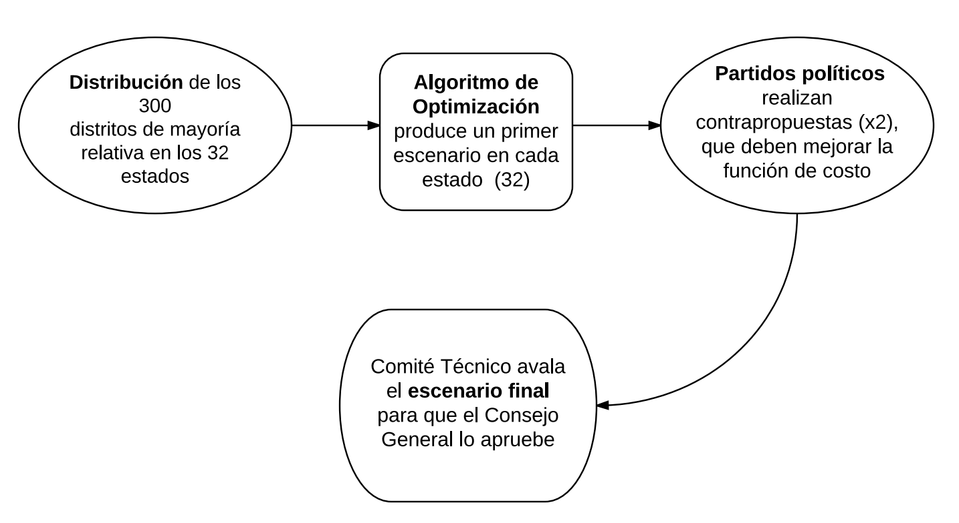

**Cuadro 1. Disponibilidad de la información para la redistritación**

(Hay una nueva versión, más compacta, del cuadro en excel para meter aquí)

**Diagrama 2. Distintos niveles de participación en la redistritación**

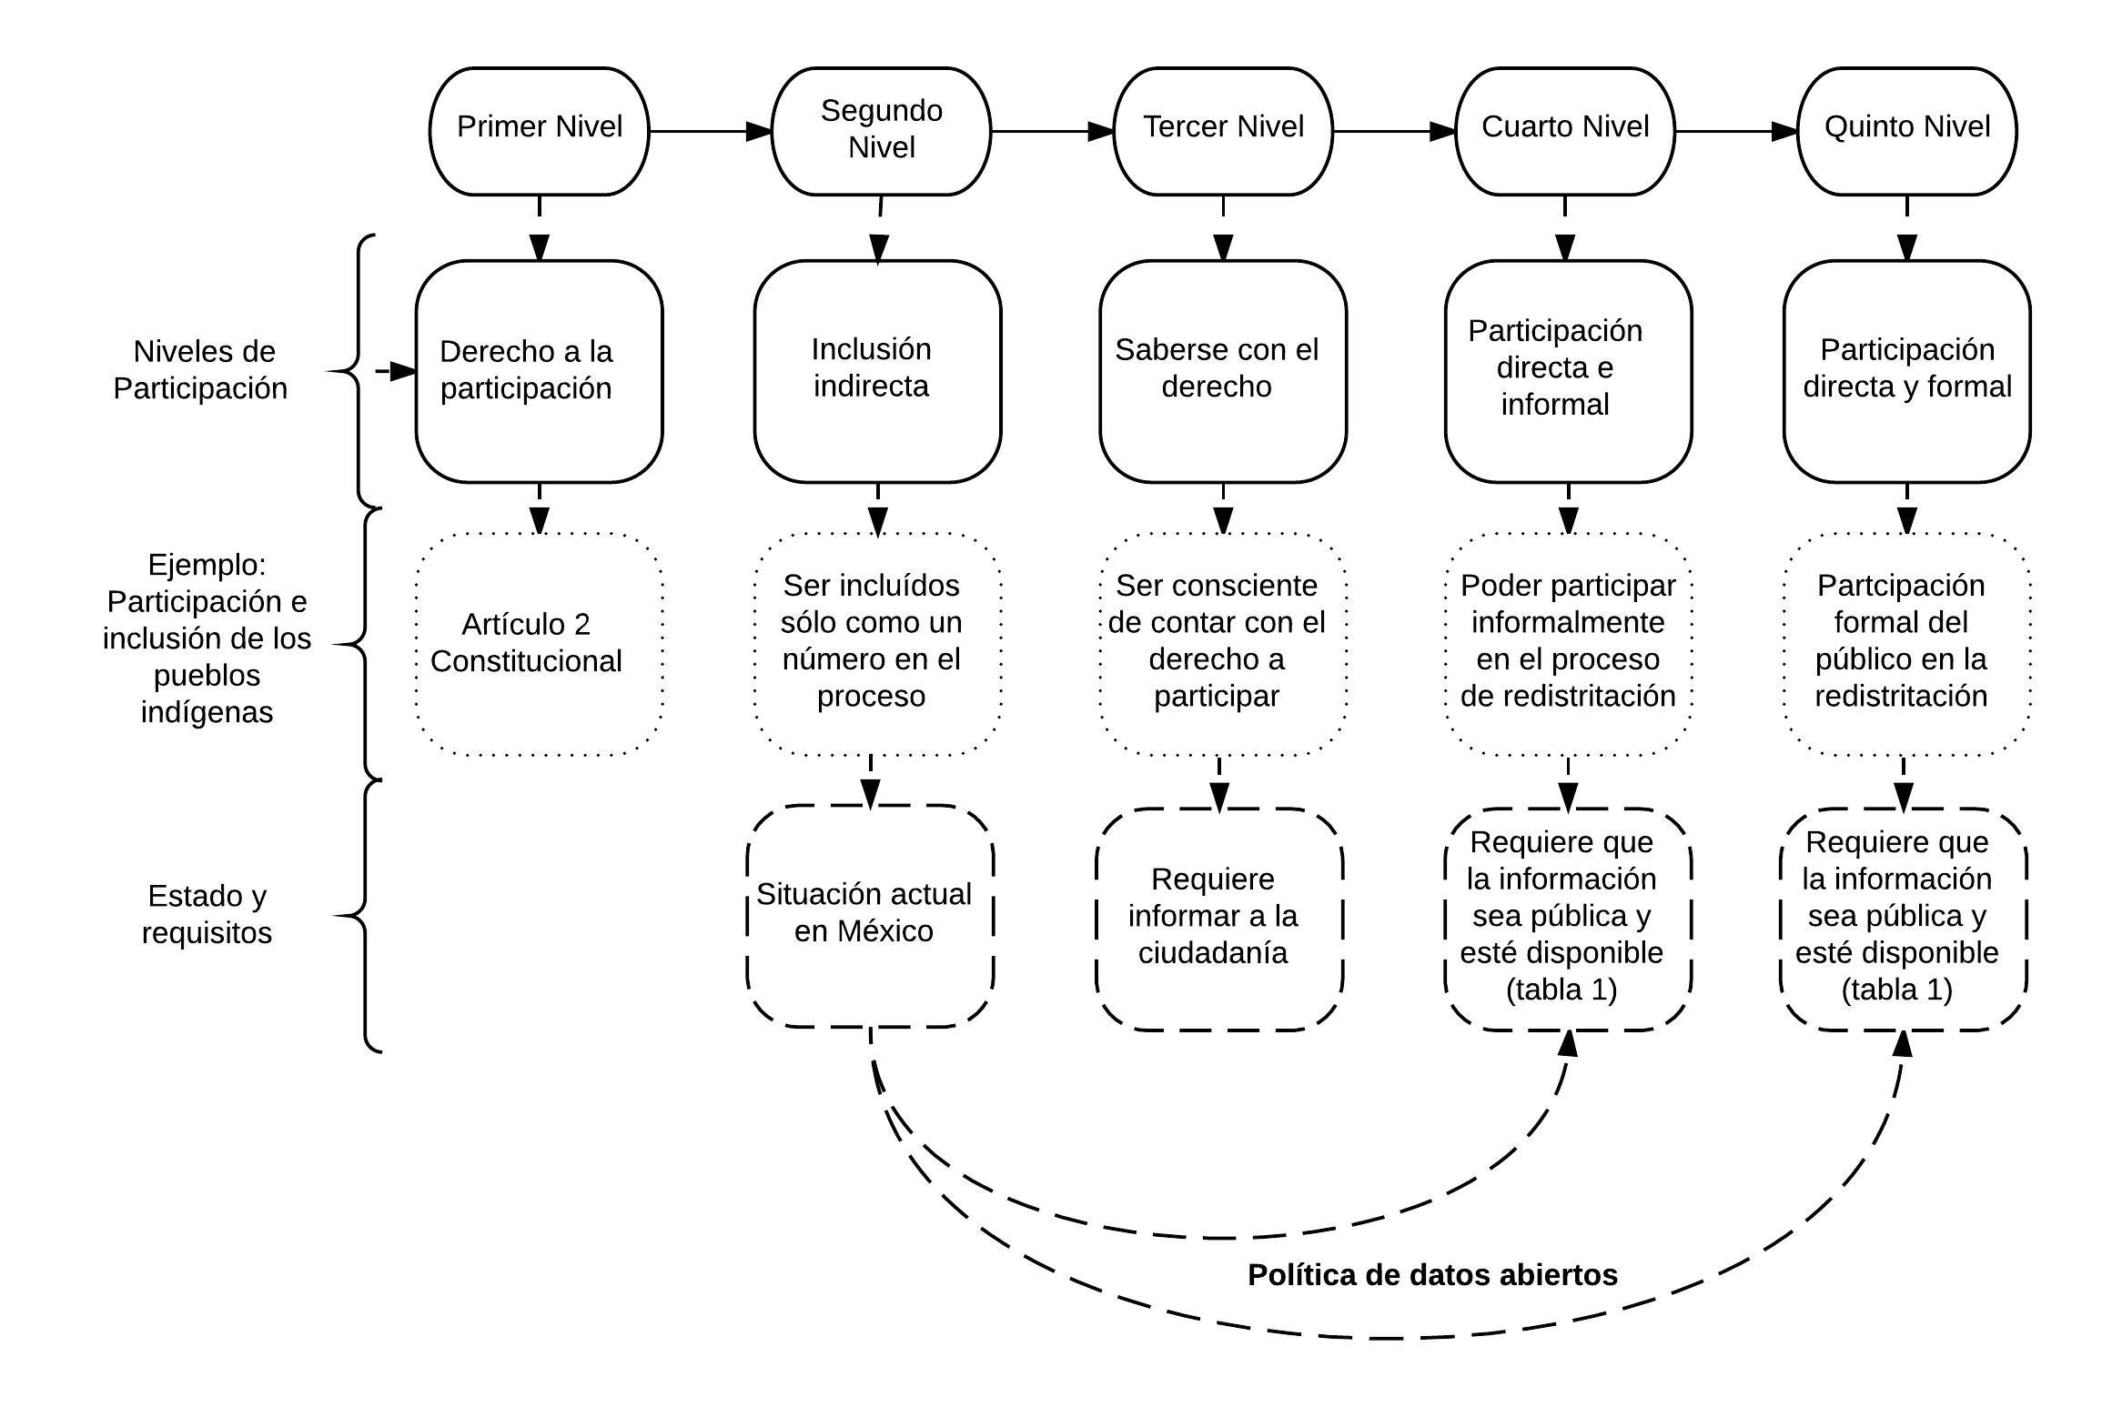

**Figura 1. Ejemplo de despliegue de la página de inicio del *District Builder***

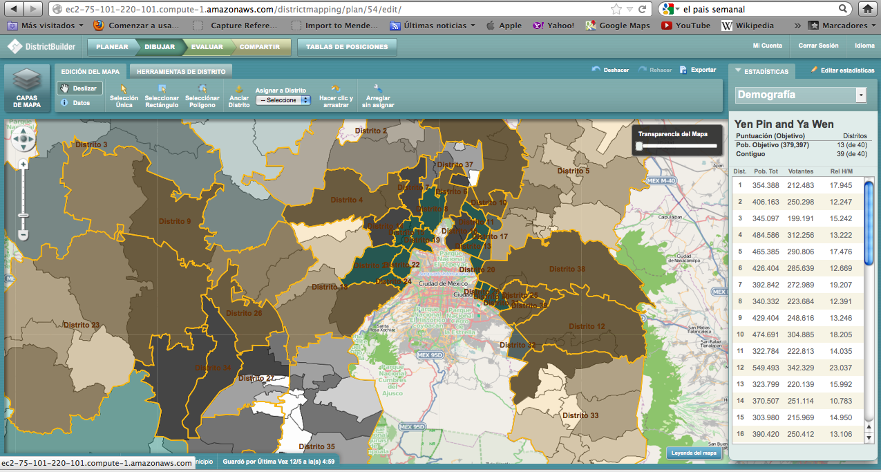

**Figura 2. Despliegue de la cartografía electoral del Estado de México a nivel seccional en el *District Builder***

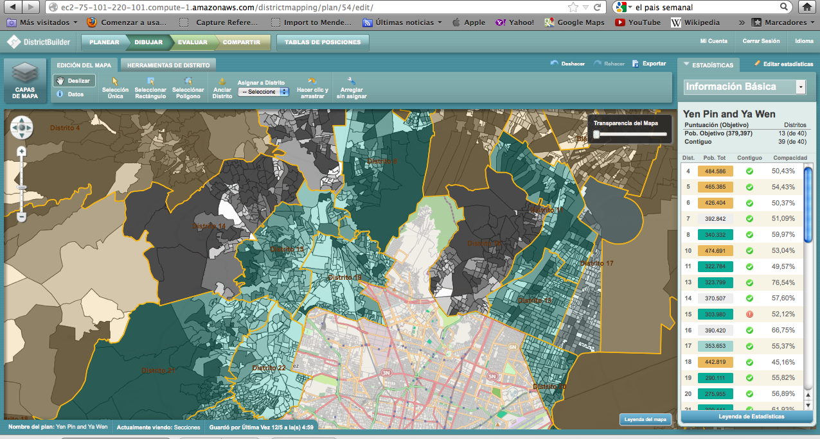

# **Apéndice en Internet. Datos abiertos e información pública necesaria para transparentar los procesos de redistritación**

# En este documento enlistamos los datos e información generada con recursos públicos, por distintas instituciones del sector público en México, que deben estar abiertos, actualizados, y a disposición del público en un formato accesible, gratuito, y en un mismo sitio web, con el fin de *transparentar los procesos de redistritación en México*.

**Secretaría de Comunicaciones y Transportes (SCT)**

* Base de datos con las distancias, y tiempos de traslado, del sistema de carreteras en México a nivel estatal y municipal.

**Comisión Nacional para el Desarrollo de los Pueblos Indígenas (CDI)**

* Base de datos con la concentración de población indígena en México a nivel estatal y municipal.

**Instituto Nacional de Estadística y Geografía (INEGI)**

* Base de datos con la cartografía administrativa a nivel nacional, estatal y municipal.
* Base de datos con la cartografía administrativa y de accidentes geográficos a nivel nacional, estatal y municipal.

**INEGI-INE**

* Base de datos con información censal a escalas geo-electorales (secciones electorales) a nivel estatal y municipal.

**Instituto Nacional Electoral**

1. **Información, normatividad y procedimientos**

* Normatividad, criterios técnicos y legales, procedimientos, reglas operativas y acuerdos para los procesos de redistritación a nivel federal que han sido regulados por el IFE desde 1990 (1997, 2004 y 2013) y por el INE a partir de 2015.
* Información generada por el IFE en los procesos de redistritación a nivel federal en 1997, 2004 y 2013, así como la información generada por el INE para los procesos de distritación federal y local generados a partir de 2015.
* Información sobre los modelos y fórmulas matemáticas, así como la incorporación y ponderación de las distintas variables (criterios) en dichos modelos o fórmulas (también conocida como función de costo o función objetivo).
  + Modelo matemático utilizado para propiciar que los distritos tengan formas circulares (lo más cercano a un polígono irregular), evitando la generación de formas irregulares.
  + Algoritmo matemático determinístico que identifica imparcialmente los procesos de preservación de integridad municipal en todo el espacio de posibilidades conocido como “*Proceso de preservación de integridad municipal”*.
  + Fórmulas, ponderadores y constantes de calibración para todas las entidades federativas.
* Información derivada del proceso de interacción entre partidos políticos y la autoridad electoral durante los procesos de redistritación.

**II. Bases de datos**

**Datos vinculados al proceso de redistritación**

* Datos generados por el IFE en los procesos de redistritación a nivel federal en 1997, 2004 y 2013, así como las base de datos generadas por el INE para los procesos de distritación federal y local generados a partir de 2015. Específicamente las bases de datos para operacionalizar los componentes de los modelos de redistritación a nivel federal y local (tiempos de traslado, continuidad geográfica, población indígena a nivel sección y municipio, número de municipios que fueron separados para no ser parte de la optimización combinatoria) como:
  + Tabla de vecindades interseccionales e intermunicipales que el Sistema de Distritación utiliza para detectar la continuidad geográfica de los distritos a construir.
  + Tabla de la agrupación de los municipios y/o secciones (que por su naturaleza están constituidos por territorios discontinuos) como una sola unidad geográfica (o como unidades geográficas independientes) por su tamaño, población y ubicación territorial.
  + Bases cartográficas con áreas, perímetros, vecindades y coordenadas de centroides/rectángulos que contienen secciones.
  + Tablas de tiempos de traslado interseccionales o intermunicipales, para cada una de las 32 entidades federativas, las cuales sirven de insumo al Sistema de Distritación.
* Cartografía electoral vigente a nivel nacional, estatal, municipal, distrital y seccional generada por el IFE/INE para los procesos de redistritación a nivel federal y local.

**Datos electorales**

* Base de datos con el número de electores, resultados electorales y participación electoral a nivel estatal, municipal, distrital y seccional.

**III. Software**

* Software de Distritación (o sistema de redistritación) diseñado por el IFE/INE y utilizado para operacionalizar los algoritmos de optimización combinatoria (recocido simulado, optimización por enjambre).
* Plataforma de Indicadores (sistema de indicadores) desarrollado por el IFE/INE para evaluar las distintas propuestas generadas por el sistema de redistritación, el comité técnico, y los partidos políticos.
* Código fuente del Sistema de Distritación.

1. Agradecemos los comentarios y sugerencias formuladas por los dictaminadores anónimos en el proceso de revisión por pares. También agradecemos al Departamento de Cartografía del Instituto Nacional Electoral, por compartir con nosotros su experiencia en los procesos automatizados de redistritación desde 1996.
2. Alejandro Trelles, lat44@pitt.edu, es candidato a doctor en ciencia política por la Universidad de Pittsburgh, 4600 Wesley W. Posvar Hall, Pittsburgh, PA, 15260. Tel: +1(412)9790715. Micah Altman, escience@mit.edu, Es director de investigación en el programa de ciencia de la información en el Instituto de Tecnológico de Massachusetts (MIT), E25-131, 77 Massachusetts Ave, Massachusetts Institute of Technology, Cambridge, Massachusetts, 02139. Tel: +1(585)4664224. Eric Magar, emagar@itam.mx, es profesor de tiempo completo en el departamento de ciencia política del Instituto Tecnológico Autónomo de México, Río Hondo 1, Progreso Tizapán, México, D.F., 01000. Tel: +52(55)56284079. Michael P. McDonald, Michael.mcdonald@ufl.edu, es profesor investigador en departamento de ciencia política de la Universidad de Florida, 234 Anderson Hall, Gainesville, Florida, 32611. Tel: +1(352)3920262.
3. Véase, por ejemplo, la misión del Open Government Partnership en http://www.opengovpartnership.org.
4. Para una evaluación de las cinco circunscripciones plurinominales a nivel federal, que eligen 40 diputados cada una, véase Palacios Mora y Tirado Cervantes 2009.
5. Para una discusión crítica del proceso de optimización automatizado, vea Magar et al. 2015.
6. Pueden consultarse en http://cartografia.ife.org.mx/ y http://www.ine.mx/archivos3/portal/historico/contenido/Geografia_Electoral_y_Cartografia/.
7. Para más detalles sobre la política de datos abiertos en México se puede ver el *Decreto por el que se establece la regulación en materia de Datos Abiertos* (Presidencia 2015).
8. Hoy por hoy, es extremadamente difícil conseguir los archivos vectoriales (archivos tipo MDB, Mapinfo, Shapefile y Smartstore*)* de la cartografía electoral local en cada entidad. En algunos estados, las imágenes en pdf de los distritos locales están disponibles a través de los portales de internet, pero al solicitar los archivos –formal e informalmente– que permiten utilizar o replicar los escenarios distritales las autoridades suelen negar dicha información.
9. En gran medida, la decisión para centralizar la responsabilidad de los procesos de redistritación en los estados en el INE respondió a la ausencia de un sistema efectivo de frenos y contrapesos y a la falta de confianza de los mismos partidos a nivel nacional para que las autoridades electorales en los estados pudiesen llevar a cabo este proceso –así como otros aspectos clave de la administración electoral– de manera transparente e imparcial.
10. En 2015 el INE aprobó la redistritación local en trece entidades: Aguascalientes, Baja California, Coahuila, Chihuahua, Durango, Nayarit, Oaxaca, Puebla, Quintana Roo, Tamaulipas, Tlaxcala,Veracruz y Zacatecas. En 2016, tentativamente se renovará la cartografía de los 300 distritos de mayoría a nivel federal y, a nivel local, el resto de los 19 estados. En todos estos casos, hay muy poca información disponible sobre las etapas, los criterios, la metodología, la participación de los partidos, o las inquietudes regionales en los procesos de redistritación local.
11. La autoridad electoral había utilizado el algoritmo de optimización combinatoria conocido como “recocido simulado” para los proceos federales de redistritación en 2004 y en 2013, pero para los procsos locales decidó cambiar el algoritmo y utilizar un algoritmo de búsqueda conicido como optimización por enjambre o “bee hive optimization”. Para más sobre los métodos de optimización utilizados por el IFE en 1996 y en 2006 los procesos de redistritación ver: Trelles y Martínez (2007).
12. En 2005 se utilizaron cuatro componentes de la siguiente manera (peso relativo entre paréntesis): equilibro poblacional (.4), compacidad geométrica (.3), integridad municipal (.2), y tiempos de traslado (.1). En 2013 la autoridad electoral decidió utilizar los mismo cuatro componentes, pero modificó la prioridad –o jerarquía– que tendrían los componentes: equilibro poblacional (.4), integridad municipal (.3), tiempos de traslado (.2) y compacidad geométrica (.1).
13. Si el INE decide suspender otra vez el proceso de redistritación, y se utilizan los mismo distritos que se usaron en 2015, los distritos electorales en 2018 tendrían un desfase poblacional de casi dos décadas ya que la redistritación de 2006 está basada en los resultados del censo poblacional de 2000. Por otro lado, si la redistritación se lleva a cabo en 2016 con base en el censo de 2010, para la última elección del ciclo electoral de 4 periodos en 2027 habrá un desfase poblacional de 17 años en los distritos. Para más detalle sobre el efecto de sub y sobre representación (*malapportionment)* en México ver: Magar et al. (2015).
14. A partir de la redistritación de 2005, se crearon por primera ocasión 28 (de 300) distritos de mayoría indígena (Trelles y Martínez 2007). A pesar de que estos distritos tienen una base poblacional de al menos 40% de población indígena, no ha habido una discusión profunda sobre: 1) cómo la creación de distritos minoritarios ha afacetado la representación de este grupo en el Poder Legislativo, 2) si ha cambiado la calidad de la representación política de los pueblos indígenas a partir de estos cambios; y 3) hasta qué punto la inclusión de los pueblos indígenas en la representación política se ha transformado en políticas públicas que impacten de manera positiva a este grupo.
15. Uno de los autores participó formalmente en el proceso de redistritación a nivel federal entre 2004-2005 y se ha desempeñado como asesor en el Consejo General del IFE. Gracias a ello, hemos tenido la oportunidad de tener acceso a las distintas etapas e información utilizada en los procesos de redistritación.
16. Hoy por hoy, la cartografía política local del Estado de México sólo está disponible en formato pdf, pero no están disponibles los archivos cartográficos que permitan replicar o analizar la información:http://www.ieem.org.mx/numeralia/msd/msd01.html (última consulta realizada en octubre de 2015).
17. Para más información sobre el proyecto de mapeo publico en EUA ver: http://www.publicmapping.org/ y http://informatics.mit.edu/publications/topic/gis.
18. Los autores de este texto llevaron a cabo la adaptación del *District Builder* para el Estado de México y han presentado la plataforma en distintos foros nacionales e internacionales. Incluidos los seminarios internacionales de redistritación organizados por el INE en 2012 y 2013. Para más información sobre el *District Builder y el Public Mapping Project* ver: http://en.wikipedia.org/wiki/DistrictBuilder;<http://www.azavea.com/products/districtbuilder/>; y <http://www.publicmapping.org/>.